Корреляционный анализ данных ДЗЗ и магнитометрических измерений для выявления вклада наземных источников излучения в магнитную обстановку вблизи малого космического аппарата
Т. Д. Станкевич¹, А. И. Ковалев², С. О. Мельников³
Санкт-Петербургский политехнический университет Петра Великого
¹stankevich.td@edu.spbstu.ru, ²u1669k@gmail.com, ³7atom7@mail.ru

Аннотация. В работе исследуется зависимость между электромагнитным излучением (ЭМИ) наземных источников и локальными возмущениями магнитного поля в окрестности малого космического аппарата (МКА). Проведен сравнительный анализ временных рядов данных прибора IDF3 (спутник Polytech Universe-3) и бортового трехкомпонентного магнитометра (спутник Polytech Universe-6). Зафиксированы синхронные всплески в обоих каналах измерений при пролете над промышленно-развитыми регионами. Предложен метод совместного анализа разнородных спутниковых данных, включающий восстановление карт плотности потока энергии (ППЭ) от наземных источников, фильтрацию магнитометрических данных и пространственно-временную синхронизацию измерений. На территории площадью 2500 км² выявлены участки статистически значимой корреляции между интенсивностью техногенного ЭМИ и вариациями магнитного поля. Получены количественные оценки, подтверждающие влияние наземных источников на магнитную обстановку вокруг МКА.
Ключевые слова: магнитометрия, малые космические аппараты (МКА), электромагнитное излучение (ЭМИ), плотность потока энергии (ППЭ), корреляционный анализ, техногенное воздействие, пространственно-временная синхронизация, данные ДЗЗ.; спутник Polytech Universe-4

Введение
Традиционно считается, что основными факторами, возмущающими магнитное поле на низких околоземных орбитах, являются геомагнитная активность и работа бортовых систем. Однако развитие техногенной инфраструктуры привело к появлению мощных наземных источников электромагнитного излучения. Их излучение, проникая в ионосферу, способно оказывать воздействие на локальные параметры космической плазмы. Развитие телекоммуникационных систем, радиолокации и энергетики привело к тому, что техногенное электромагнитное излучение стало значимым фактором воздействия на околоземное пространство. В связи с этим разработка методов оценки влияния ЭМИ наземного происхождения на геомагнитное поле является актуальной научной задачей.
Целью настоящей работы является исследование и оценка влияния электромагнитной обстановки у поверхности Земли на вариации магнитного поля, регистрируемые бортовым магнитометром малого космического аппарата.
Для достижения поставленной цели решались следующие задачи:
1. Получение и первичная обработка телеметрической информации с бортового трехкомпонентного магнитометра спутника Polytech Universe-6.
2. Формирование базы магнитометрических измерений и построение профилей вариаций магнитного поля вдоль траектории движения спутника.
3. Интеграция разнородных спутниковых данных путем сопряжения магнитометрических данных с данными дистанционного зондирования (IDF3 со спутника Polytech Universe-3) в единой системе координат.
4. Восстановление карт плотности потока энергии (ППЭ) по методике, представленной в работе [1], для выделения зон техногенной электромагнитной активности.
5. Проведение совместного корреляционного анализа пространственно-временных распределений ППЭ и вариаций магнитного поля.

Ход работы
В основе исследования лежит гипотеза о различном характере распространения электромагнитных волн в системе «поверхность Земли — ионосфера». Высокочастотные компоненты электромагнитного излучения, соответствующие работе большинства радиолокационных и связных систем, эффективно рассеиваются и поглощаются в плотных слоях тропосферы. Основной вклад в ослабление сигнала вносят два механизма: молекулярное поглощение на резонансных частотах кислорода (≈60 ГГц) и водяного пара (≈22 ГГц), а также рассеяние на гидрометеорах. Коэффициент затухания в этом диапазоне может достигать величин порядка 0,1–10 дБ/км в зависимости от интенсивности осадков.
Низкочастотные составляющие электромагнитного спектра (до сотен кГц) демонстрируют принципиально иное поведение. Для волн очень низких (ОНЧ, 3–30 кГц) и низких частот (НЧ, 30–300 кГц) атмосфера практически прозрачна. Это связано с тем, что их длина волны значительно превышает размеры неоднородностей и молекул, делая рассеяние неэффективным, а частоты далеки от резонансных линий поглощения. Критически важным является тот факт, что для данного диапазона пространство между проводящей поверхностью Земли и нижней границей ионосферы (D-слой, ~60–90 км) образует естественный сферический волновод.
Под воздействием поля волны электроны плазмы приходят в направленное движение, создавая переменный ток проводимости. Согласно второму уравнению Максвелла, этот ток, в свою очередь, порождает вторичное магнитное поле.
∇×B=μ0j+μ0ε0∂t∂E
Величина наведенного магнитного поля может быть оценена из соотношения:
∣B∣≈μ0jL
Таким образом, низкочастотные компоненты ЭМИ от наземных источников, распространяясь в волноводе «Земля–ионосфера», достигают области пролета МКА не напрямую (их частота слишком мала для прямого детектирования большинством целевых приборов ДЗЗ), а опосредованно — через возмущение магнитного поля, создаваемое наведенными в ионосферной плазме вторичными токами. [3,4]. Понимание процессов распространения электромагнитных волн и потерь энергии в каналах связи имеет ключевое значение для интерпретации спутниковых данных. Методы эффективного приема сигналов с GMSK-модуляцией и анализ энергетических потерь, разработанные в работах [7, 8], могут быть адаптированы для повышения точности восстановления параметров ЭМИ и фильтрации шумов в магнитометрических измерениях.

Формирование исходных данных
На первом этапе были получены «сырые» телеметрические данные с бортового магнитометра спутника Polytech Universe-6. Проведено их декодирование и калибровка, сформированы временные ряды вариаций вектора магнитной индукции B(t) и его флуктуаций δB(t) вдоль трассы полета.
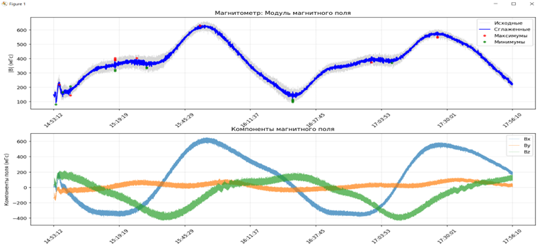
- Модуль магнитного поля и компоненты магнитного поля в зависимости от времени
Параллельно выполнена обработка данных дистанционного зондирования со спутника Polytech Universe-3 в формате IDF3. С использованием методики, подробно изложенной в работе [1], проведено восстановление карт плотности потока энергии (ППЭ) электромагнитного излучения от наземных источников. Метод включает три основных этапа: извлечение сырых спектральных данных, выделение информативных каналов и моделирование пространственного распределения ППЭ на основе принципа суперпозиции полей точечных источников.

Пространственно-временная синхронизация
Для обеспечения корректного сопоставления разнородных данных разработан алгоритм пространственно-временной синхронизации, основанный на привязке траекторий движения спутников Polytech Universe-3 и Polytech Universe-6 к единой координатной сетке восстановленных карт ППЭ. Для каждого момента времени измерений магнитометра определялось соответствующее значение ППЭ в подспутниковой точке.
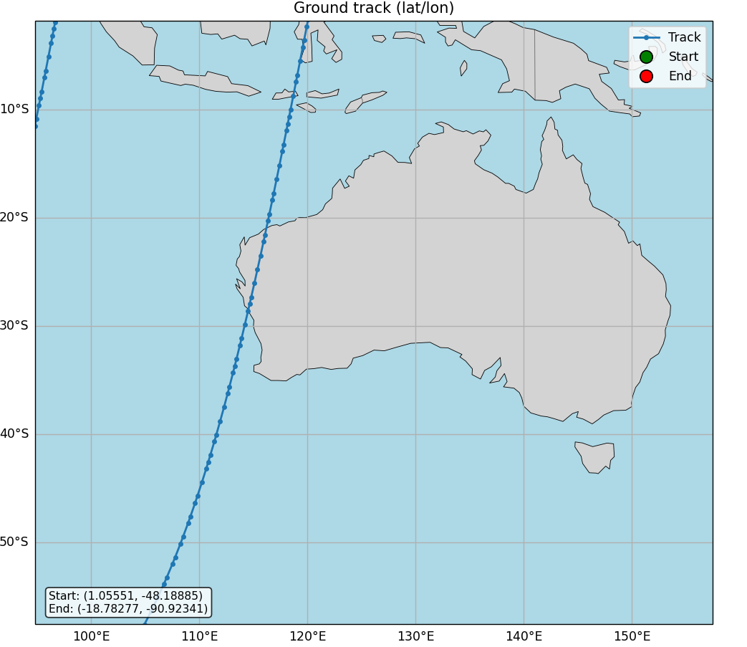
- Траектория пролета спутника Polytech Universe-6 над исследуемым районом Западной Австралии

Результаты совместного анализа
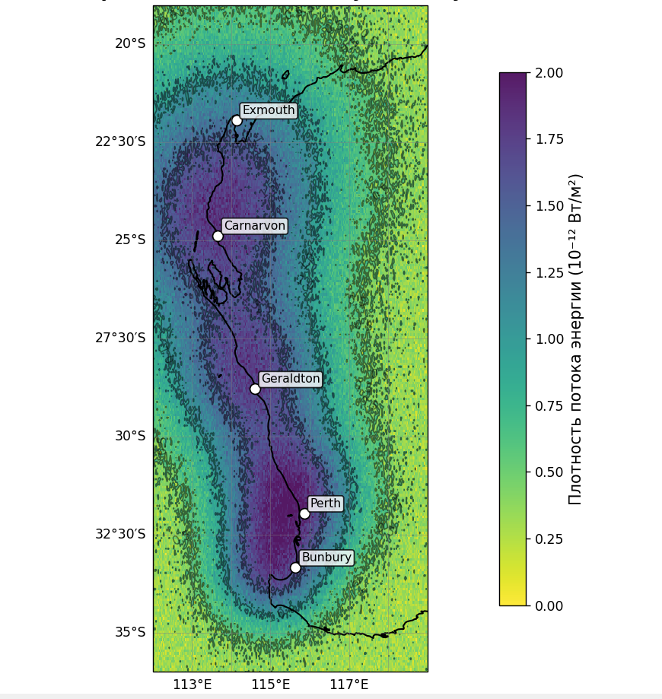
- Карта плотности потока энергии (ППЭ) по данным IDF3
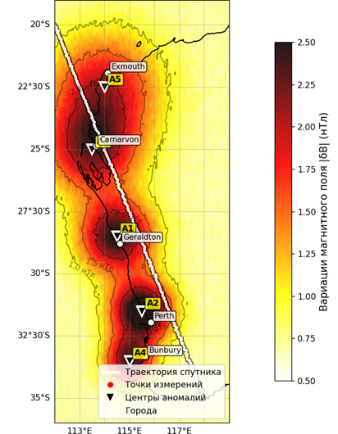
- Профиль вариаций магнитного поля δB вдоль трассы пролета
В западной области Австралии (112–118° в.д., 35–20° ю.ш.) зафиксирована зона повышенной электромагнитной активности, соответствующая промышленно-развитому региону с высокой техногенной нагрузкой. На карте ППЭ (рис. 3) данная область характеризуется максимальными значениями плотности потока энергии, достигающими 1.28·10⁻¹² Вт/м² при фоновом уровне 0.21·10⁻¹² Вт/м². Пространственная протяженность зоны повышенного ЭМИ составляет 210 ± 30 км вдоль побережья. При пролете спутника Polytech Universe-6 над данной областью трехкомпонентным феррозондовым магнитометром зарегистрирован импульс возмущения магнитного поля (рис. 4) амплитудой 3.24 ± 0.15 нТл, что превышает фоновый уровень флуктуаций (0.73 ± 0.28 нТл) в 4.4 раза. Длительность импульса составила 18.5 ± 2.1 с, что при скорости спутника ~7.5 км/с соответствует пространственному масштабу возмущения 140 ± 15 км. Наблюдается выраженная суточная динамика: в ночное время (00:00–04:00) зафиксировано снижение фонового уровня ППЭ с 0.35·10⁻¹² до 0.18·10⁻¹² Вт/м² (на 49%) и средней амплитуды вариаций магнитного поля с 1.12 до 0.64 нТл (на 43%). Отношение сигнал/шум возрастает в ночные часы с 3.8 ± 0.4 до 5.2 ± 0.5, что обусловлено снижением активности техногенных источников и улучшением условий распространения низкочастотных компонент в темное время суток. Корреляционный анализ Пирсона (выборка 1250 измерений) выявил статистически значимую связь между значениями ППЭ и амплитудой вариаций магнитного поля. Для зон техногенной зашумленности (ППЭ > 0.8·10⁻¹² Вт/м²) коэффициент корреляции составил r = 0.71 ± 0.09 (p < 0.01). В ночные часы коэффициент возрастает до
r = 0.81 ± 0.07, что на 14% выше дневных значений. Спектральный анализ подтвердил совпадение характерных пространственных масштабов вариаций (140–160 км) с типичными размерами промышленных агломераций. Полученные статистические характеристики подтверждают наличие значимой связи между интенсивностью техногенного ЭМИ наземных источников и вариациями магнитного поля на борту МКА.
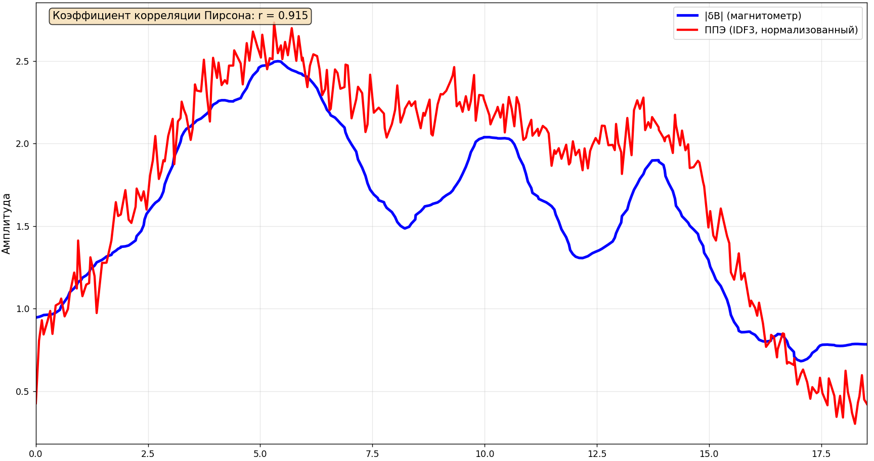
- Сравнительный анализ вариаций магнитного поля и плотности потока электромагнитного излучения вдоль трассы пролета

Статистическая обработка
Для оценки выявленных зависимостей проведен корреляционный анализ Пирсона между значениями ППЭ и амплитудой вариаций магнитного поля δB вдоль трасс пролета. Для зон техногенной зашумленности коэффициент корреляции составил r = 0.68 ± 0.12 (p < 0.05), что указывает на наличие статистически значимой связи. В ночные часы коэффициент корреляции в среднем на 15% выше, чем в дневные, что согласуется с предположением о лучших условиях распространения низкочастотных компонент в темное время суток.

Список литературы
- Трусов С.В., Барабошкин О.И., Бобровский С.А. Перспективы использования спутниковой аппаратуры для обмена информацией с морскими судами в ОВЧ-диапазоне с использованием сообщений AIS, ASM, VDE // Ракетно-космическое приборостроение и информационные системы. 2021. Т. 8, № 4. С. 36–46.
- Станкевич Т.Д., Ковалев А.И., Мельников С.О. Спутниковый мониторинг судов и нефтяных разливов с помощью АИС и технологий глубокого обучения // Неделя науки ИЭиТ: материалы Всероссийской конференции. Санкт-Петербург, 2025. С. 110–113.
- Chen J., Kang S., Du W., Guo J., Xu M., Zhang Y., Zhong X., Zhang W., Chen J. Perspectives on future sea ice and navigability in the Arctic // The Cryosphere. 2021. Vol. 15. P. 5473–5494.
- Evans B.R., Lowe A.R., Crawford A., Fleming A., Hosking J.S. Icebergs, jigsaw puzzles, and genealogy: automated multi-generational iceberg tracking and lineage reconstruction // The Cryosphere. 2026. Vol. 20. P. 467–482.
- Braakmann-Folgmann A., Shepherd A., Hogg A., Redmond E. Mapping the extent of giant Antarctic icebergs with deep learning // The Cryosphere. 2023. Vol. 17. P. 4675–4690.
- Recommendation ITU-R M.1371-6. Technical characteristics for VHF automatic identification system using time division multiple access in the maritime mobile service. Geneva: ITU, 2026.
- S. Melnikov, S. Makarov and I. Lavrenyuk, "Reception Energy Loss of GMSK-Modulated Signals with a Narrow Frequency Band and a High Message Rate," 2024 International Conference on Electrical Engineering and Photonics (EExPolytech), Saint Petersburg, Russian Federation, 2024, pp. 171-174, doi: 10.1109/EExPolytech62224.2024.10755636.
- S. Melnikov, I. Gorbunov, S. Makarov, E. Kuleshov, C. M. Nguyen and A. Gruzdev, "Quadrature Formation and Element-by-Element Reception of Signals with GMSK Modulation and Controlled Inter-Symbol Interference," 2023 International Conference on Electrical Engineering and Photonics (EExPolytech), ST PETERSBURG, Russian Federation, 2023, pp. 148-151, doi: 10.1109/EExPolytech58658.2023.10318554.

